1. 求极限
2. x2sinx-x4可等价与x3，若减法想用等价无穷小，可相除证明其极限为1.
3. 求导数（微分）
4. 幂指和幂次很高或很复杂的根式两边求对数隐函数求导。（注意y’中y可换成x的函数）
5. 求高阶导数用莱布尼茨公式，或一起求导到有n阶导公式的时候。
6. 遇到两个e函数且幂次很离谱的时候可用中值定理把指数拿下来
7. 证数列有极限：单调有界数列必有极限

Step1：有界：先求出极限后一般用数学归纳法证明

Step2：单调：正常证（可也用数学归纳法）

1. 证明振荡间断点：取两组正无穷的数（三角函数含nΠ），函数值不同
2. 用中值定理证含两个参数的问题用两次拉格朗日（可将区间分两段）
3. 处处可导：特殊点连续（左右函数值），导数值相等（左右）
4. 涉及参数的函数考虑介值定理（可构造新函数，求平均值）和零点定理（可构造新函数），涉及参数的导数考虑中值定理
5. 求微分不要忘记dx，算具体值时后面也要加dx
6. 证明涉及高阶导数问题而不含低阶导数，泰勒展开后约去低阶的项
7. 既有原函数又有导函数用乘法凑原函数，实在不行用e的方程去乘
8. 在一阶导函数值已求出时，如二阶导函数很难求出，可用导数定义式直接用一阶导函数值求二阶导函数值
9. 可导可微互为充要条件，可导是连续的充分而非必要条件
10. 题中给了较多阶0点的导数值，考虑用麦克劳林展开
11. 证明可导用定义去证左导等于右导（还要证连续）
12. 不定积分结尾要加C，用换元积分法时最后要换回原来变量。
13. 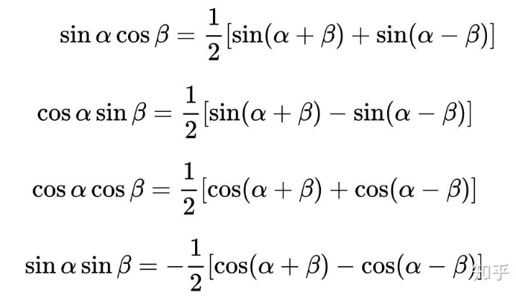极小值极大值单调性凹凸性要说两方面。
14. 积化和差公式：
15. 所有不定积分最后一定要加常数C。
16. 当分母是x乘以x的高次，分子是1时，可分子分母同乘高次-1次方，用第一类换元。
17. 用第二类换元积分法时，用三角函数时一定要给出t的取值范围，最后换回时借助三角形。（一定要将t替换为原来的x）
18. 第二换元积分法常用的4种代换：
19.  x = asin t用于被积函数中含有
20.  x = atan t用于被积函数中含有
21.  x = asec t用于被积函数中含有
22. 用于将被积函数分母中的高次因子翻到分子上去，使分母的次数降低.

二十二、分母是二次多项式，分子是1，用配方法将其化为x的平方项加常数的平方，用基本公式解。

二十三、

二十四、当分子分母同时含较麻烦的sin x和cos x时，可用万能公式做第二类换元法：令tan x/2=t，sin x=2t/1+t2，cos x=1-t2/1+t2。

二十五、分部积分法按反对幂三指的顺序，排在后的函数先作为d后面的函数。

二十六、对于分母带根号的积分，除了直接换元（换元时如果分母根号的幂次不同，取最小公倍数），如果分子上是下面根号内带x的多项式的导数，则可以将根号放在d后，用分部积分。

二十七、注意定积分两条性质：

（1）设 M 及 m 分别是函数 f (x) 在区间 [a , b] 上的最大值及最小值，则

1. 如果函数 f (x) 在区间积分区间 [a , b] 上连续，则在 [a , b] 上至少存在一点ξ，使下式成立：

二十八、积分上限函数的求导：

（1）



（2）



（3）



（4）

二十九、使用定积分换元法（第二类）时注意换元必换限。

三十、计算反常积分时注意是否中间有瑕点，如果函数连续，则不用考虑。

三十一、算各种面积/体积时，先注意是否具有对称性等，减少计算量。

三十二、极坐标下曲边梯形的面积：

三十三、绕x轴一周所得旋转体的体积：

三十四、用函数算各种面积和体积时，如果在需要将y用x表示时无法表示出来，可将后面的dy换为对应的dy（x）。

三十五、弧长计算公式：

1. 直角坐标



1. 参数方程



1. 极坐标方程

三十六、遇到数列放大缩小，用定积分定义尝试放大为i/n乘以1/n的形式，将i/n化为x，1/n化为dx，则该式为0到1的定积分，同时缩小为n/n+1乘以放大的那个式子。

三十七、两个定积分加和但是上下界不同，可将其中一个化为另一个一样的上下界加另一个，或可以对等式两边同时求导（+特殊值）。

三十八、某含参定积分为零，可选择变量替换后积分上下界符合奇函数。

三十九、证含三角函数抽象函数定积分，可令t=π-x

四十、如果x和y同时出现在积分号内，可根据条件令t等于同时含x和y的表达式。

四十一、多次分部积分：

特别: 当 u 为 n 次多项式时,计算大为简便 .

eg：求



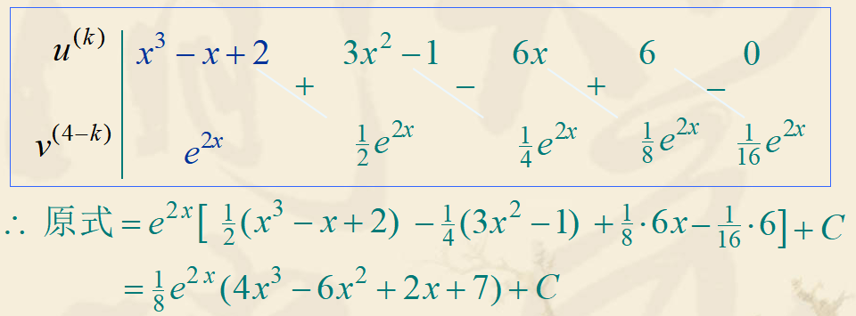取



此方法适用于

四十二、分段函数（如绝对值函数）求积分，先分段求，如果在分段那个点上连续，可将两个常数C值统一为一个。

四十三、等式一侧出现原函数和导函数相乘，可两边同时取积分。



四十四、形如可令

四十五、若曲线y=f（x）关于直线x=a+b/2对称，则

四十六、

四十七、如遇反三角函数无法通过分部积分法消去的，可令x=arcsint，则t=sinx。